Guía de trabajo Kínder 2020.

Asignatura: Lenguaje

|  |
| --- |
| Actividades de Grafomotridad.  Con el objetivo que el niño y la niña adquieran las habilidades necesarias para que llegue a expresarse por medio de signos escritos, bajo ejercicios que permitan el mayor dominio del antebrazo, la muñeca, la mano y sobre todo los dedos. |

Nombre: ………………………………………………………………………………………………………..

Fecha: …………………………………………………………………………………………………………….

Educadoras: Marcela Zárate J.

Ivanette Ibañez S.

Concepto **Grafomotricidad.**

* Ayuda a liberar al pajarito de su jaula, siguiendo las líneas punteadas.
* Colorear a gusto.

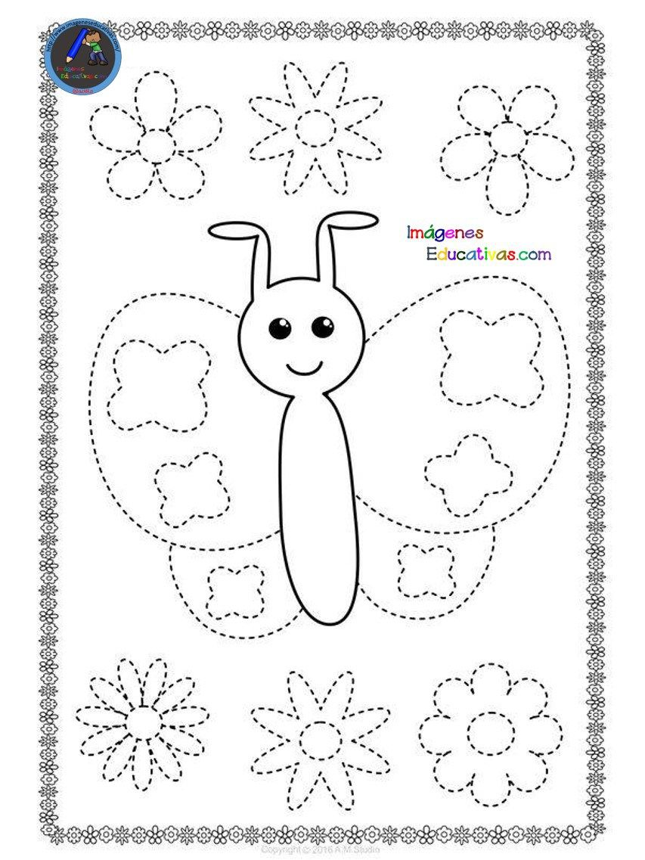

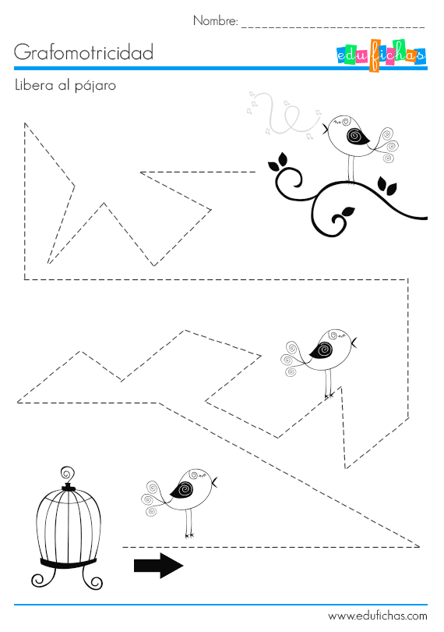

* Ayuda a las mariposas a llegar a las flores.
* Colorear a gusto.

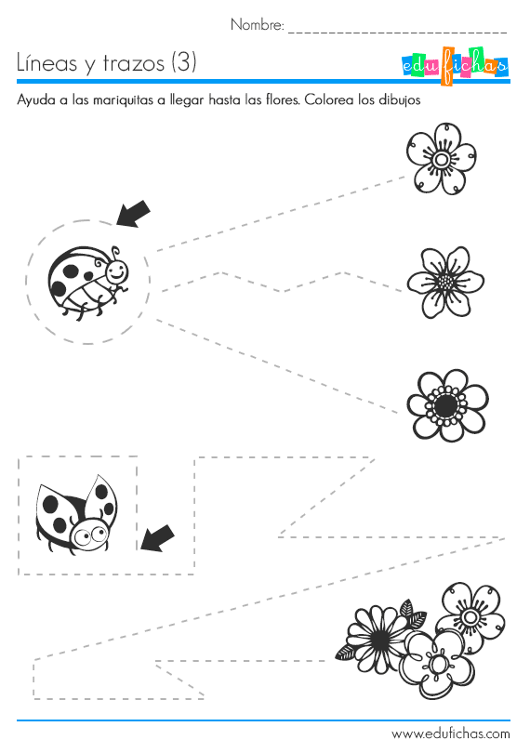



* Concepto **Grafomotricida**, líneas verticales.
* Indica a estos niños el camino a los objetos y animales.
* Decorar a gusto.

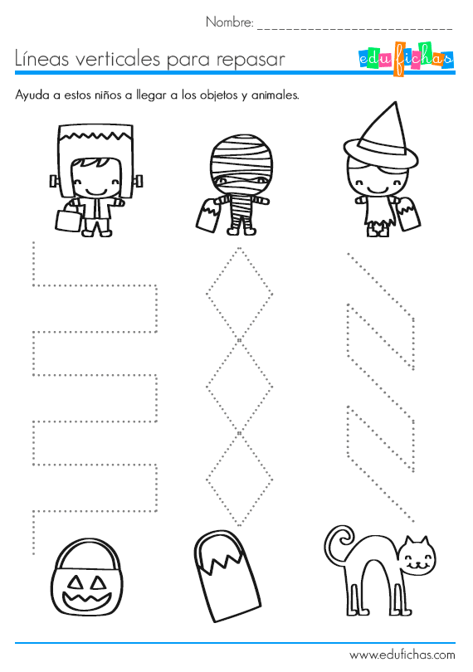

* Concepto **Grafomotricida**, líneas curvas.
* Completa el caparazón de los caracoles, siguiendo las líneas pinteadas.
* Colorear a gusto.

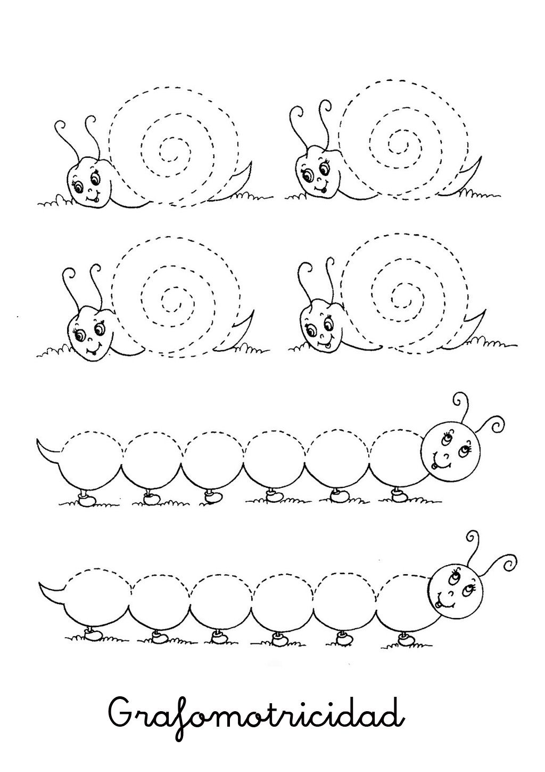

* Completa el cuerpo de las cuncunas, siguiendo las líneas pinteadas.
* Colorear a gusto.



* Repasa sobre líneas punteadas el cuerpo de la mariposa, utilizando lápices de colores.
* Decorar a gusto.

